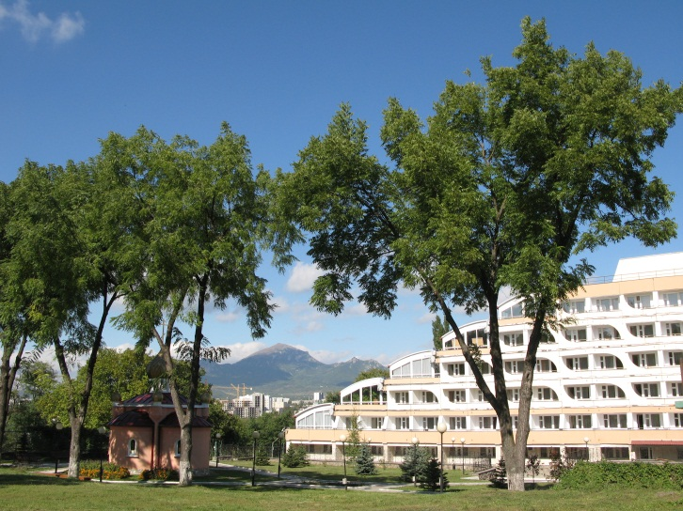
Дорогой друг!
Вы ранее отдыхали в нашем санатории. Надеемся от проведенного времени остались самые добрые впечатления!
Напоминаем Вам, что Детский Военный Санаторий скоро начнёт реализацию путёвок на 2020 год!
Мы хотим видеть Вас в числе наших отдыхающих на желаемые Вами периоды в следующем году.
Вы можете забронировать путевку, на любую удобную для Вас дату уже сейчас на нашем официальном сайте http://www.pcdvsmorf.ru/

!!! Напоминаем, что для коммерческих путевок действует программа «раннее бронирование»
(сделайте бронирование до 01.01.2020 года на любую дату 2020 года по ценам 2019 года!)


